首先展示一下练习3(3)①的代码：

#include <stdio.h>

void main()

{

char a,b,c;

printf("请输入三个小写字母,例如'a,b,c':\n");

scanf("%c,%c,%c",&a,&b,&c);

printf("它们所对应的大写字母为:\n%c %c %c\n",a-32,b-32,c-32);

}

以及它所对应的实验截图：

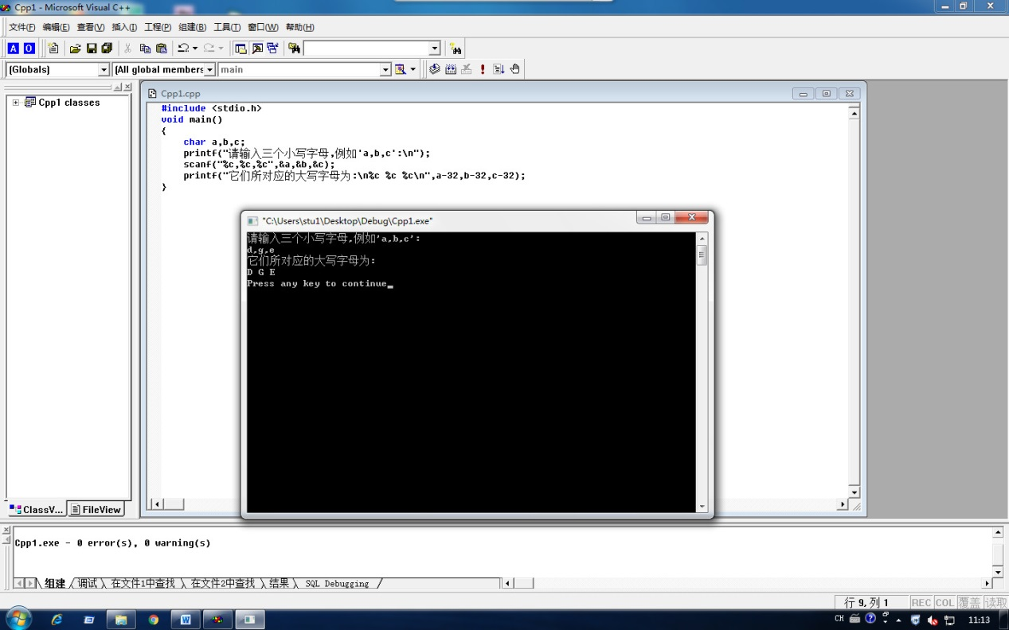

心得：

在这个过程中：我发现vc++6.0上的scanf函数在输入字符的时候，若格式是%c%c%c，则得连续输入字符后按enter

并且空格和TAB键都将被视为字符

当scanf(“”,)中””里，写为%c%c%c的时候，如果输入了≥3个字符(可以包括空格符)，那么

只能按enter结束scanf语句，并且只要按一次enter键就会结束整条scanf语句，即表明你输入完成所有需要输入的东西了，

并且此时scanf所获取到的是且只能是前三个字符，包括空格符、enter键：

十分类似能手动截止的getchar()函数

我对此截了屏：